Памятка туристу по программе:
7 чудес Карелии на Ретропоезде, 2 дня

Накануне поездки, с 18:00 до 22:00 вы получите смс сообщение с номером автобуса и контактным телефоном гида
Перед отъездом
Проверьте наличие следующих документов:
- Оригинал российского паспорта.
- Для граждан других стран: иностранный паспорт, миграционная карта.
- Свидетельство о рождении для детей до 14 лет.
- Медицинский полис.

Вещи в дорогу
Для основной программы:
- Наличные деньги, так как на объектах маршрута могут отсутствовать терминалы оплаты или интернет.
- Удобная обувь на плоской нескользящей подошве. Рекомендуем взять запасную сменную обувь.
- Так как погода в Карелии переменчива, желательно иметь при себе дождевик или зонт.
- К вечеру и во время поездки по воде может быть прохладно, рекомендуем взять теплую одежду по сезону.
- Репелленты (средства от насекомых).
- Солнцезащитные средства.
- Необходимые медикаменты.
- При посещении монастырей соблюдаются правила: отсутствие головных уборов у мужчин, наличие платков и юбок у женщин. Не разрешается открытая одежда: шорты, майки, короткие юбки и т.п.

Заселение в отели Время заселения с 14:00, время выселения – 12:00. В программе тура:
В программе тура:
1 ДЕНЬ | 6:15 самостоятельное отправление на поезде «Ласточка» с Финляндского вокзала. Билеты на “ласточку” приобретается самостоятельно.  Накануне вечером с 19:00 до 21:30 вы получите информацию в смс-сообщении: место и время встречи, ФИО гида, данные для связи и номер автобуса.  Дополнительная услуга по желанию: поездка на ретропоезде «Рускеальский экспресс» по маршруту «Рускеала-Сортавала». Билет на ретропоезд приобретается заранее самостоятельно на сайте РЖД за дополнительную плату.  Обратите внимание: при покупке билета на ретропоезд ориентируйтесь на время, указанное в программе тура.  Далее экскурсионная программа с гидом-сопровождающим. В этот день тура у вас включены все экскурсии и билеты по программе, кроме экотропы и питания.  Заселение в отель Сортавала, согласно выбранной категории. Название отеля вам сообщит гид.
2 ДЕНЬ | Завтрак в отеле (кроме отелей категории «Бюджет»). Выезд из отеля с вещами (освобождение номеров).  Основная программа с гидом-сопровождающим. В этот день тура у вас включены все экскурсии и билеты по программе, кроме питания.  Ориентировочное время отправления группы на ж/д вокзал 18:00. Точное время и место посадки вам сообщит гид.  Место посадки на автобус: г. Сортавала, ул. Суворова, 1. Ориентир: рыбный магазин «Järvikala».  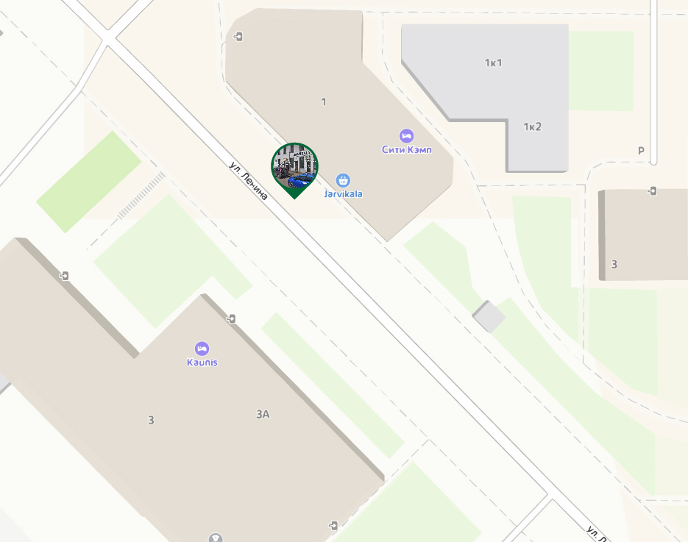  Отправление на поезде «Ласточка» в Санкт-Петербург. Билеты на поезд приобретаются самостоятельно до начала тура.

Желаем вам приятного путешествия и хорошего настроения!

